 | Утверждено  Постановлением администрации  Хаапалампинского сельского поселения  «24» января 2014 года № 3

СХЕМА ТЕПЛОСНАБЖЕНИЯ
МУНИЦИПАЛЬНОГО ОБРАЗОВАНИЯ
«ХААПАЛАМПИНСКОЕ СЕЛЬСКОЕ ПОСЕЛЕНИЕ»
ДО 2028 ГОДА

ООО «Объединение энергоменеджмента»
(наименование организации – разработчика)
Генеральный директор
____________ С.А.Матченко
(должность руководителя организации–разработчика,
подпись, фамилия)

Санкт-Петербург
2013
Содержание
Введение 4
Раздел 1 5
Описание существующих зон действия систем теплоснабжения, источников тепловой энергии 5
Раздел 1, пункт 1. 13
Описание существующих зон действия индивидуальных источников тепловой энергии 13
Раздел 2. 14
Предложения по строительству, реконструкции и техническому перевооружению источников тепловой энергии 14
Раздел 2, пункт1. 14
Предложения по реконструкции источников тепловой энергии, обеспечивающие приросты перспективной тепловой нагрузки в существующих и расширяемых зонах действия источников тепловой энергии. 14
Раздел 2, пункт 2. 21
Оптимальный температурный график отпуска тепловой энергии для каждого источника тепловой энергии или группы источников в системе теплоснабжения, работающей на общую тепловую сеть, устанавливаемый для каждого этапа, и оценку затрат при необходимости его изменения 21
Раздел 3 22
Предложения по строительству и реконструкции тепловых сетей 22
Раздел 4. 23
Перспективные балансы теплоносителя 23
Раздел 4,пункт 1. 23
Перспективные балансы производительности водоподготовительных установок и максимального потребления теплоносителя теплопотребляющими установками потребителей 23
Раздел 5. 27
Перспективные топливные балансы 27
Раздел 5,пункт 1. 27
Перспективные топливные балансы для каждого источника тепловой энергии, расположенного в границах поселения по видам основного, резервного и аварийного топлива на каждом этапе планируемого периода 27
Раздел 6. 29
Инвестиции в строительство, реконструкцию и техническое перевооружение 29
Раздел 6, пункт 1. 29
Оценка финансовых потребностей для осуществления строительства, реконструкции и технического перевооружения источников тепловой энергии и тепловых сетей, и предложения по источникам инвестиций, обеспечивающих финансовые потребности. Предложения по источникам инвестиций, обеспечивающих финансовые потребности 29
Раздел 7. 33
Решение по определению единой теплоснабжающей организации 33
Раздел 8. 35
Решение о распределении тепловой нагрузки между источниками тепловой энергии 35
Плата за подключение 35
Раздел 9. 38
Заключительные положения 38

Введение
Схема теплоснабжения МО «Хаапалампинское сельское поселение» до 2028 года разработана на основании требований ст.23 Федерального закона № 190-ФЗ «О теплоснабжении» от 27.07.2010 г..
При разработке Схемы теплоснабжения использовались:
- Требования к схемам теплоснабжения порядку их разработки и утверждения, утвержденных Постановлением Правительством РФ от 22 февраля 2012 г. N 154;
-Методических рекомендаций по разработке программ комплексного развития систем коммунальной инфраструктуры муниципальных образований, №204 от 06.05.2011г.,
-Проект Минэнерго России и Минрегиона России «Методические рекомендации по разработке схем теплоснабжения»;
-результаты проведенных на объектах теплоснабжения энергетических обследований, режимно-наладочных работ, регламентных испытаний, разработки энергетических характеристик, данные отраслевой статистической отчетности;

Целью разработки Схемы теплоснабжения МО «Хаапалампинское сельское поселение» до 2028 года является удовлетворение спроса на тепловую энергию, теплоноситель; обеспечение надежного теплоснабжения п.Хаапалампи, п.Ниэмелянхови, п. Заозерный наиболее экономичным способом при минимальном вредном воздействии на окружающую среду; экономическое стимулирование развития и внедрения энергосберегающих технологий на объектах теплоснабжения и теплопотребления.

Раздел 1

Описание существующих зон действия систем теплоснабжения, источников тепловой энергии

Существующая структура теплоснабжения МО «Хаапалампинское сельское поселение» представлена тремя источниками централизованного теплоснабжения, обеспечивающими теплом жилищно-коммунальный сектор и социально значимые объекты поселения. Основным источником теплоснабжения поселения являются котельные, работающие на твердом топливе.
Централизованные источники являются обособленными и не связаны между собой тепловыми сетями. Централизованные источники не являются равнозначными. Котельная п.Хаапалампи, ул. Выборгское шоссе на территории гаража МУП «Племсовхоз имени А.М. Дзюбенко». Тепловые сети от котельной п.Хаапалампи имеют протяженность 2,2 км. Тепловые сети от котельной п Хаапалампи имеют радиальную направленность, не имеют резервирования тепловой энергии.
Вторая котельная п.Ниэмелянхови ул.Центральная. Имеет тепловые сети протяженностью 0,5 км. Тепловые сети не имеют резервирования тепловой энергии, являются радиально тупиковыми.
Третья котельная п.Заозерный ул.Центральная. Имеет тепловые сети протяженностью 1,5 км. Тепловые сети не имеют резервирования тепловой энергии, являются радиально тупиковыми.

В котельных отсутствует комбинированная выработка тепловой и электрической энергии. Система теплоснабжения закрытая. ГВС отсутствует.
Существующие источники тепловой энергии представлены на рис 2.1.
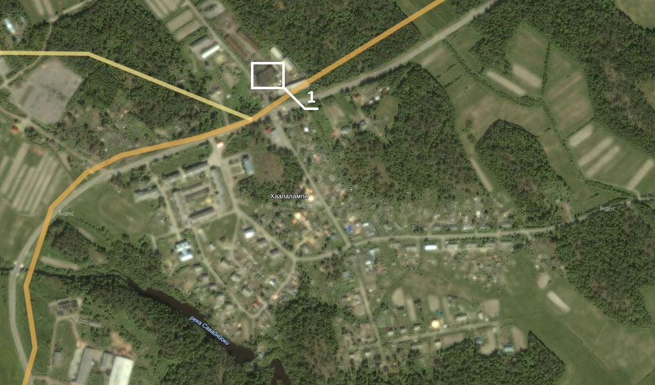
Рис.1.1 1-котельная п.Хаапалампи
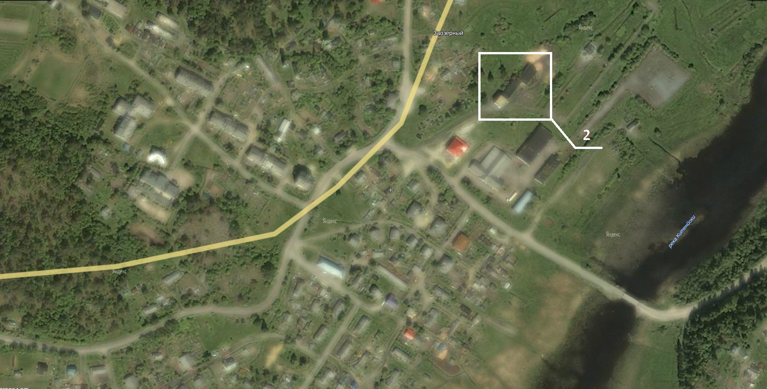
Рис.1.2 2-котельная п.Заозерный
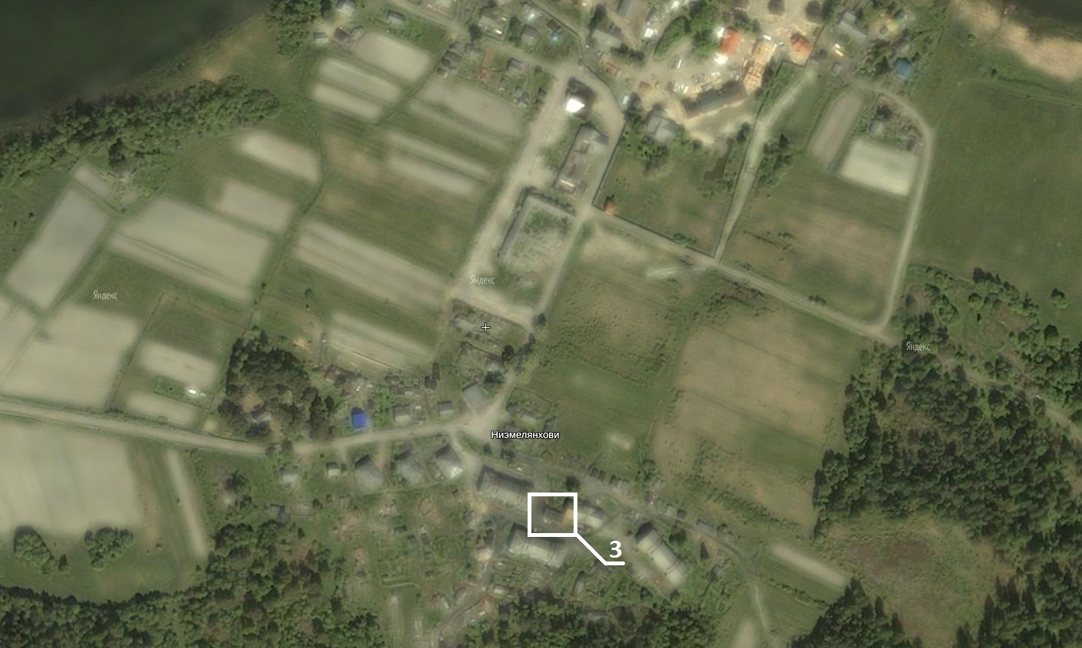
Рис.1.3 3-котельная п.Ниэмелянхови

Расположение существующих централизованных источников теплоснабжения с выделением зон действия, а также основные тепловые трассы от источников к потребителям указаны на рис. 2.2-2.4.
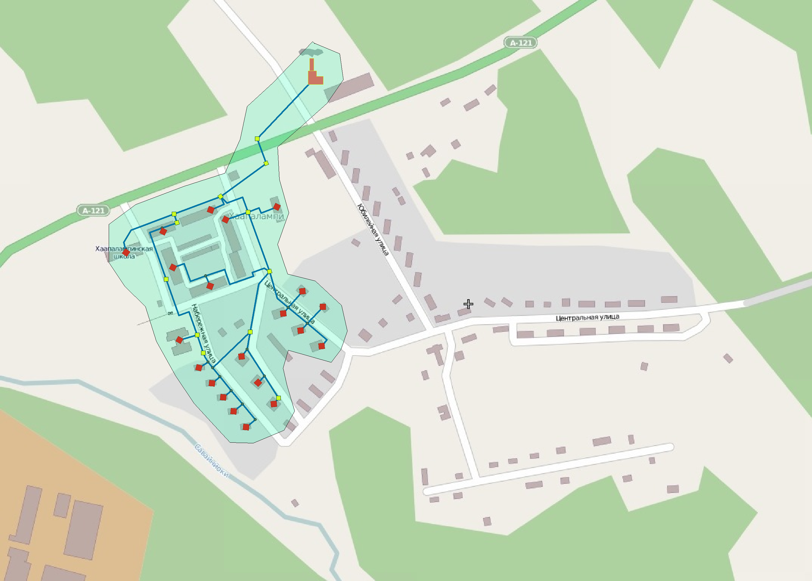
Рис.2.2 Зона действия котельной п.Хаапалампи

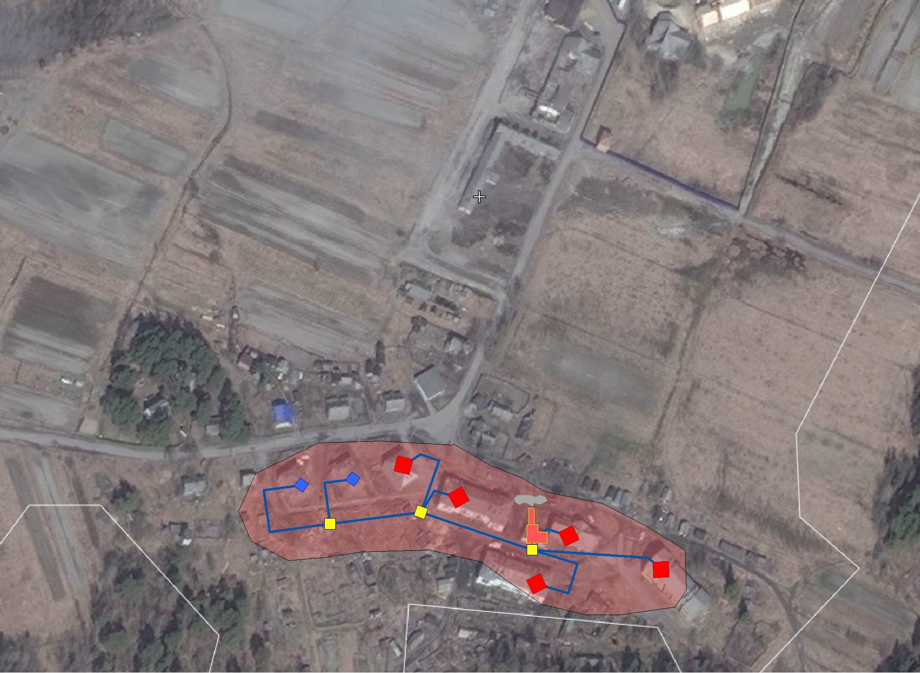
Рис.2.3 Зона действия котельной п.Ниэмелянхови

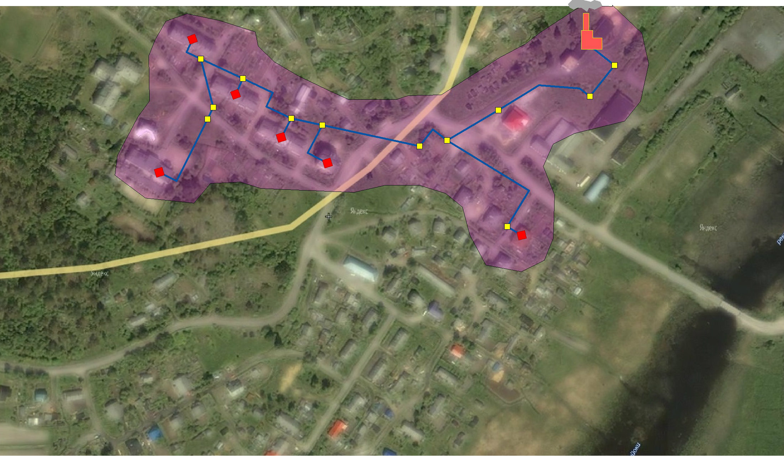
Рис.2.4 Зона действия котельной п. Заозерный

Раздел 1, пункт 1.

Описание существующих зон действия индивидуальных источников тепловой энергии

Существующие зоны действия индивидуальных источников тепловой энергии, существующая тепловая нагрузка представлены в таблице 1.1.
Таблица 1.1. Существующая тепловая нагрузка
Населенный пункт | п.Хаапалампи | п.Ниэмелянхови | п.Заозерный
Присоединённая нагрузка, Гкал/час | 1,602 | 0,217 | 0,577

Определение условий организации индивидуального теплоснабжения в зонах застройки поселения жилыми зданиями производится в соответствии с п.109 разделаVI. Методических рекомендаций по разработке схем теплоснабжения:
Предложения по организации индивидуального теплоснабжения, осуществляются только в зонах застройки поселения малоэтажными жилыми зданиями и плотностью тепловой нагрузки меньше 0,01 Гкал/га.
Подключение индивидуальных домов от централизованных или автономных источников является не выгодным по причинам малого теплосъема по сравнению с капитальными и эксплуатационными затратами, необходимыми для строительства источников и тепловых сетей, а так же трудностями в определении балансовой принадлежности тепловых сетей, расположенных в границах частных владений

Раздел 2.

Предложения по строительству, реконструкции и техническому перевооружению источников тепловой энергии

Раздел 2, пункт1.

Предложения по реконструкции источников тепловой энергии, обеспечивающие приросты перспективной тепловой нагрузки в существующих и расширяемых зонах действия источников тепловой энергии.
Анализ предложений по строительству, реконструкции и техническому перевооружению источников тепловой энергии представлен в «Материалах по обоснованию схемы теплоснабжения МО «Хаапалампинское сельское поселение» до 2028 года», глава 6.
Исходя из данных рекомендаций организация централизованного теплоснабжения, индивидуального теплоснабжения в МО «Хаапалампинское сельское поселение» рассматривается в следующих направлениях:
- реконструкция и модернизация теплового хозяйства существующих источников теплоснабжения
Основной задачей технического перевооружения является решение существующих проблем источников централизованного теплоснабжения, а также повышение эффективности источников, сокращение энергозатрат, оптимизация работы котельных, сокращение вредных выбросов и повышение надежности работы системы централизованного теплоснабжения. Все это достигается заменой устаревшего оборудования и перекладкой изношенных тепловых сетей.
- ликвидация угольных котельных с последующей установкой новых блочно-модульных газовых котельных для покрытия существующей тепловой нагрузки.
Блочно-модульные газовые котельные комплектуются современным надежным оборудованием, что обеспечивает безопасную эксплуатацию, удобство обслуживания. Модульные котельные на газу наносят минимальный ущерб окружающей среде, Газ — экономически выгодная разновидность топлива.
Газовые котельные могут использоваться для теплоснабжения как жилых, так и производственных зданий, могут быть установлены в очень короткие сроки. Оборудование поставляется в специальных контейнерах, модули устанавливаются и соединяются на месте. Блоки газовых котельных поставляются в собранном виде. Блочно-модульную газовую котельную можно подключать к необходимым коммуникациям и она будет сразу готова к работе. Блочно-модульные газовые котельные снабжены специальной системой контроля, которая позволяет предотвратить аварийные.ситуации.
Котельные и установленное в ней оборудование должны соответствовать требованиям следующих нормативных документов:
- «Правил устройства и безопасной эксплуатации паровых котлов с давлением пара не более 0,07 МПа (0,7 кГс/см2), водогрейных котлов и водоподогревателей с температурой нагрева воды не выше 388К (115С);
- «Правил безопасности в газовом хозяйстве»;
- СНиП II-35-76 «Котельные установки»;
- СНиП 2.04-08-87 «Газоснабжение»;
- «Правил устройства электроустановок» (ПУЭ);
- СНиП 2.04.07-86 СНиП «Тепловые сети»;
-СНиП 41-101-95 «Проектирование тепловых пунктов»

Реконструкция и модернизация теплового хозяйства существующих источников теплоснабжения
Мероприятия по реконструкции и модернизации существующих котельный МО «Хаапалампинское сельское поселение» представлены в таблице 2.1
№п/п | Мероприятие
Котельная п.Хаалампи
1 | Опрессовка тепловых сетей от источника
2 | Капитальный ремонт котла "Братск-М"
3 | Капитальный ремонт здания
4 | Ремонт коробов системы шлакоудаления котлов
5 | Замена дымососа с эл, двигателем
6 | Установка системы водоподготовки Комплексон
7 | Установка устройства магнитной обработки сетевой воды «МАУТ»
8 | Установка счетчика тепловой энергии
9 | Установка резервного электропитания
Котельная п.Ниэмелянхови
10 | Опрессовка тепловых сетей от источника
11 | Установка резервного электропитания
12 | Установка системы водоподготовки Комплексон
13 | Установка устройства магнитной обработки сетевой воды «МАУТ»
14 | Установка счетчика тепловой энергии
15 | Замена котлов «Унивекрсал-5», «Универсал 6»
Котельная п. Заозерный
16 | Опрессовка тепловых сетей от источника
17 | Капитальный ремонт фундамента котла «КВр-08-0,95» и газохода
18 | Замена котла «КВр-0,8 -95»
19 | Установка системы водоподготовки Комплексон
20 | Установка устройства магнитной обработки сетевой воды «МАУТ»
21 | Установка счетчика тепловой энергии
22 | Установка резервного электропитания

Предложения по строительству новых блочно-модульных газовых для покрытия существующей тепловой нагрузки.
Блок-модульная котельная п.Хаапалампи
Для покрытия существующей нагрузки п.Хаапалампи к рассмотрению предлагается вариант установки блочно-модульной котельной работающей на газу, пример комплектации блочно-модульной котельной общей мощностью 1,9МВт, топливо-газ.
Комплект поставки оборудования газовой котельной может меняться по усмотрению и желанию Заказчика.
Таблица 2.2 Пример комплектации оборудования новой блочно-модульной котельной мощностью 1,9 МВт
№ п/п | Наименование (характеристика) | Количество
1 | Блок-модуль (металлоконструкция с ограждениями из сэндвич-панелей) | 1
Тепломеханическое оборудование
2 | Стальной двухходовой котёл REX 95 (950 кВт), рабочее давление 5 бар. (Италия) | 2
Комплектация котла
3 | Погружная гильза R3/4"x100 мм | 2
4 | Кабель горелки 1-й ступени 8,0 м | 2
5 | Кабель горелки 2-й ступени 8,0 м | 2
6 | Пульт управления котлом | 2
7 | Модуль управления котлом | 2
8 | Водоподготовительная установка дозатор-комплексон | 1
9 | Насос сетевой WILO IL 80/160-11/2, Q=66 м³/ч., H=32 м.в.ст., Германия | 2
10 | Комплект запорной арматуры (дисковые поворотные затворы, обратные и предохранительные клапаны, фильтры очистки воды, краны шаровые, фитинги, фланцы, болты, шпильки, крепления) | 1
Газовое оборудование
11 | Горелка газовая Р72.M.-PR.S.RU.A.1.50. CIB UNIGAS, Италия | 2
12 | Газовая линия: предохранительно сбросной клапан, электромагнитный клапан | 1
13 | Сигнализаторы загазованности RGD по CH4 и CO | 1
Электрооборудование
14 | Силовой щит ВРУ, приборы автоматики | 1
Отопление и вентиляция
15 | Водяной калорифер | 1
16 | Вентилятор вытяжной ВО 3.15 | 1
Приборы КИПиА
17 | Распределительный щит управления с элементами автоматики и управления | 1
18 | Датчики давления, температуры, манометры, термометры, термостаты | 1
19 | Система автоматизированного пожаротушения, пожароохранная сигнализация и пожарное оборудование | 1
Узлы учёта
20 | Узел учёта холодной воды 1 | 1
21 | Узел учёта электроэнергии 1 | 1
22 | Трубопроводы, теплоизоляция, крепления | 1
23 | Дымовая труба Ø=500 мм, H=30 м | 1
24 | Комплект проектной документации | 1

Блок-модульная котельная п.Ниэмелянхови
Для покрытия существующей нагрузки п.Ниэмелянхови к рассмотрению предлагается вариант установки блочно-модульной котельной работающей на газу, пример комплектации блочно-модульной котельной общей мощностью 0,3 МВт, топливо-газ.
Комплект поставки оборудования газовой котельной может меняться по усмотрению и желанию Заказчика.
Таблица 2.3 Пример комплектации оборудования новой блочно-модульной котельной мощностью 0,3 МВт
№ п/п | Наименование (характеристика) | Количество
1 | Блок-модуль (металлоконструкция с ограждениями из сэндвич-панелей) | 1
Тепломеханическое оборудование
2 | Стальной двухходовой котёл REX 95 (950 кВт), рабочее давление 5 бар. (Италия) | 2
Комплектация котла
3 | Погружная гильза R3/4"x100 мм | 2
4 | Кабель горелки 1-й ступени 8,0 м | 2
5 | Кабель горелки 2-й ступени 8,0 м | 2
6 | Пульт управления котлом | 2
7 | Модуль управления котлом | 2
8 | Водоподготовительная установка дозатор-комплексон | 1
9 | Насос сетевой WILO IL 80/160-11/2, Q=66 м³/ч., H=32 м.в.ст., Германия | 2
10 | Комплект запорной арматуры (дисковые поворотные затворы, обратные и предохранительные клапаны, фильтры очистки воды, краны шаровые, фитинги, фланцы, болты, шпильки, крепления) | 1
Газовое оборудование
11 | Газовая горелка NG200 M-PR.S.RU.A.0.25 (Италия) | 2
12 | Газовая линия: предохранительно сбросной клапан, электромагнитный клапан | 1
13 | Сигнализаторы загазованности RGD по CH4 и CO | 1
Электрооборудование
14 | Силовой щит ВРУ, приборы автоматики | 1
Отопление и вентиляция
15 | Водяной калорифер | 1
16 | Вентилятор вытяжной ВО 3.15 | 1
Приборы КИПиА
17 | Распределительный щит управления с элементами автоматики и управления | 1
18 | Датчики давления, температуры, манометры, термометры, термостаты | 1
19 | Система автоматизированного пожаротушения, пожароохранная сигнализация и пожарное оборудование | 1
Узлы учёта
20 | Узел учёта холодной воды 1 | 1
21 | Узел учёта электроэнергии 1 | 1
22 | Трубопроводы, теплоизоляция, крепления | 1
23 | Дымовая труба Ø=300 мм, Н=10 м | 1
24 | Комплект проектной документации | 1

Блок-модульная котельная п. Заозерный
Для покрытия существующей нагрузки п.Заозерный к рассмотрению предлагается вариант установки блочно-модульной котельной работающей на газу, пример комплектации блочно-модульной котельной общей мощностью 1 МВт, топливо-газ.
Комплект поставки оборудования газовой котельной может меняться по усмотрению и желанию Заказчика.
Таблица 2.4 Пример комплектации оборудования новой блочно-модульной котельной мощностью 1 МВт
№ п/п | Наименование (характеристика) | Количество
1 | Блок-модуль (металлоконструкция с ограждениями из сэндвич-панелей) | 1
Тепломеханическое оборудование
2 | Стальной водогрейный жаротрубный котёл MEGAPREX N500 (500 кВт) КПД не менее 91%, двухходовая камера сгорания, рабочее давление 5 атм., tвых. =110ºC(Италия) | 2
Комплектация котла
3 | Погружная гильза R3/4"x100 мм | 2
4 | Кабель горелки 1-й ступени 8,0 м | 2
5 | Кабель горелки 2-й ступени 8,0 м | 2
6 | Пульт управления котлом | 2
7 | Модуль управления котлом | 2
8 | Водоподготовительная установка СДР-5 | 1
9 | Насос сетевой WILO IPL50/175-7,5/2, Q=35 м³/ч., H=35м.в.ст. | 2
10 | Комплект запорной арматуры (дисковые поворотные затворы, обратные и предохранительные клапаны, фильтры очистки воды, краны шаровые, фитинги, фланцы, болты, шпильки, крепления) | 1
Газовое оборудование
11 | Горелка газовая EM 70/2-E.D11, Италия | 2
12 | Газовая линия: предохранительно сбросной клапан, электромагнитный клапан | 1
13 | Сигнализаторы загазованности RGD по CH4 и CO | 1
Электрооборудование
14 | Силовой щит ВРУ, приборы автоматики | 1
Отопление и вентиляция
15 | Водяной калорифер | 1
16 | Вентилятор вытяжной ВО 3.15 | 1
Приборы КИПиА
17 | Распределительный щит управления с элементами автоматики и управления | 1
18 | Датчики давления, температуры, манометры, термометры, термостаты | 1
19 | Система автоматизированного пожаротушения, пожароохранная сигнализация и пожарное оборудование | 1
Узлы учёта
20 | Узел учёта холодной воды 1 | 1
21 | Узел учёта электроэнергии 1 | 1
22 | Трубопроводы, теплоизоляция, крепления | 1
23 | Дымовая труба Ø=300 мм, H=24 м | 1
24 | Комплект проектной документации | 1

Раздел 2, пункт 2.

Оптимальный температурный график отпуска тепловой энергии для каждого источника тепловой энергии или группы источников в системе теплоснабжения, работающей на общую тепловую сеть, устанавливаемый для каждого этапа, и оценку затрат при необходимости его изменения

Система теплоснабжения МО «Хаапалампинское сельское поселение» проектировалась на централизованное качественное регулирование отпуска тепла. Проектный температурный график котельных п.Хаапалампи, п.Ниэмелянхови, п.Заозерный 95-70°С был выбран во время проектирования систем централизованного теплоснабжения и применяется в настоящее время. Температурный график п.Хаапалампи имеет верхнюю срезку температур равную 65 ^{о}С и нижнюю срезку (температурную полку) равную 46 ^{о}С .
Температурный график п.Ниэмелянхови имеет верхнюю срезку температур равную 65 ^{о}С и нижнюю срезку (температурную полку) равную 46 ^{о}С .
Температурный график п.Заозерный имеет верхнюю срезку температур равную 65 ^{о}С и нижнюю срезку (температурную полку) равную 46 ^{о}С .

Проектные температурные графики работы тепловых сетей на расчетный срок действия схемы теплоснабжения утверждаются в соответствии с таблицей 5.2.
При принятии решения о проектных температурных графиках учитывались требования закона №190-ФЗ «О теплоснабжении» в части организации горячего водоснабжения по закрытому типу.
Таблица 2.5.
Температурные графики работы тепловых сетей
Наименование котельной | Тип прокладки т/с | Установленная тепловая мощность,  Гкал/ч  (МВТ) | Расчетный температурный график теплоносителя на выходе из котельной | Срезка температуры
 |  |  |  | по «верхнему уровню» | По «нижнему» уровню
1 | 2 | 3 | 4 | 5 | 6
Котельная п.Хаапалампи | 2х трубная | 1,602 | 95/70 | 65 | 46
Котельная п.Ниэмелянхови | 2х трубная | 0,217 | 95/70 | 65 | 46
Котельная п. Заозерный | 2х трубная | 0,577 | 95/70 | 65 | 46

Раздел 3

Предложения по строительству и реконструкции тепловых сетей
Отсутствие замены трубопроводов по истечении 15 - 20 лет их эксплуатации привело к нарастанию аварийности, фактической потери тепловой энергии при транспортировке до 40% и, как следствие, увеличению потребности в срочной замене теплотрасс в ближайшие годы. Минимально необходимый уровень замены сетей от общей протяженности должен составлять 20% ежегодно. Это позволит уменьшить потери при транспортировке тепловой энергии не менее чем на 5 -10%, снизит риск остановок производства тепловой энергии, что жизненно необходимым в условиях низких температур.

Для повышения эффективности функционирования и надежности существующей системы теплоснабжения предлагается реконструировать участки тепловых сетей на 20% ежегодно.
Таблица 3.1
Диаметр (условный), мм | Протяженность  прямого и обратного трубопровода, всего, м | Протяженность реконструируемых трубопроводов, м
Диаметр (условный), мм | Протяженность  прямого и обратного трубопровода, всего, м | 2014 | 2015 | 2016 | 2017 | 2018
Котельная п.Хаапалампи
220,150,100 | 2200 | 440 | 440 | 440 | 440 | 440
Котельная п. Заозерный
220,150,100 | 1500 | 300 | 300 | 300 | 300 | 300
Котельная п.Ниэмелянхови
150,100 | 500 | 100 | 100 | 100 | 100 | 100

Раздел 4.

Перспективные балансы теплоносителя

Раздел 4,пункт 1.

Перспективные балансы производительности водоподготовительных установок и максимального потребления теплоносителя теплопотребляющими установками потребителей

Анализ перспективных балансов производительности водоподготовительных установок представлен в главе 5 «Материалов по обоснованию схемы теплоснабжения МО «Хаапалампинское сельское поселение» до 2028 года».
В системе централизованного теплоснабжения осуществляют деятельность 3 котельные, на каждой из которой отсутствует химводоподготовка.
С целью предотвратить образование минеральных отложений на внутренней поверхности водогрейных котлов, теплообменников и трубопроводов любая котельная должна быть оснащена системой ХВП.
В случае отсутствия ХВП минеральные отложения приводят к значительным потерям мощности котлов, а в некоторых случаях могут полностью заблокировать работу котельной из-за закупоривания внутренней конструкции водогрейного оборудования или образования очаговой коррозии.
Водно-химический режим должен обеспечивать работу водогрейных котлов и систем теплоснабжения без повреждений их внутренних поверхностей вследствие коррозии металла, отложений накипи и шлама.
В таблице 4.1, представлены параметры, которыми должна обладать сетевая вода.
Таблица 4.2. Качество сетевой воды для водогрейных котлов
Наименование | Система теплоснабжения
Наименование | Закрытая |  |  |  | Открытая
Наименование | Температура воды за котлом
Наименование | До 115 |  | 150 |  | До 115 |  | 150
Наименование | Топливо
Наименование | Твердое | Жидкое или Газ | Твердое | Жидкое или Газ | Твердое | Жидкое или Газ | Твердое | Жидкое или Газ
Прозрачность по шрифту, см, не менее | 30 |  |  |  | 40
Карбонатная жесткость сетевой воды с PH до 8.5 мкг-экв/кг. | 800 | 700 | 750 | 600 | 800 | 700 | 750 | 600
Условная сульфатно-кальциевая жесткость, мг-экв/кг | 4,5 |  | 1,2 |  | 4,5 |  | 1,2
Растворенный кислород | 50 |  | 30 |  | 50 |  | 30
Содержание соединений железа в пересчете на Fe, мкг/кг | 600 | 500 | 500 | 400 | 300 | 300 | 300 | 250
Значение PH при t=25ºC | от 7 до 11 |  |  |  | от 7 до 8,5
Свободная углекислота | Должна отсутствовать или находится в пределах, обеспечивающих PH>7
Масла и нефтепродукты мг/кг, не более | 1

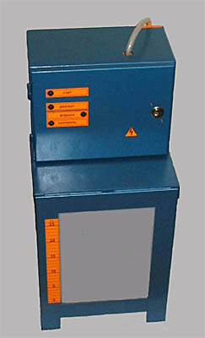
В качестве водоподготовительного оборудования на котельных предлагается установить Комплексон-6. Также рекомендуется установить устройства типа «МАУТ».
Автоматическая система дозирования реагентов Комплексон-6 предназначена для обработки подпиточной воды систем теплоснабжения, водооборотных систем и ГВС ингибиторами отложений карбонатов кальция, магния и ингибиторами коррозии, например, марки "Комплексонат ОЭДФ-Цинк" или "Комплексонат НТФ-Цинк". Ингибирующее действие комплексонатов основано на их избирательной адсорбции на активных центрах зарождающихся кристаллов накипи, что не только препятствует росту новых кристаллов, но и при определенных условиях разрушает старые.
Комплексон-6 работает в автоматическом режиме. Ввод реагента осуществляется насосом-дозатором периодически по сигналу с блока управления. Величина вводимой дозы пропорциональна количеству подпиточной воды, измеренному расходомером на магистрали подпитки.
Устройство "МАУТ" предназначено для эффективного решения проблем по предотвращению образований накипи и снижения коррозии в котлах, теплообменниках, трубопроводах, насосах, а так же для размыва старых карбонатных отложений. На котлах малой и средней мощности (в основном сельские котельные) устройство «МАУТ», с успехом заменяет химоводоподготовку (ХВП).
Применение магнитной обработки рекомендовано в СНиП II-35-76 - «Котельные установки» – п.10.19, п.10.24 и СП 41-101-95 – «Проектирование тепловых пунктов» – п.5.6, п.5.8, и позволит достичь:
снижения расхода химических реагентов до 35 % применяемых при регенерации фильтров; (при установке устройства на котельных с ХВО)
снижения интенсивности работы системы ХВО (химводообработки);
снижения топливных ресурсов (уголь, мазут, газ) до 30 %;
увеличения КПД системы теплоснабжения (размыв 1 мм накипи увеличивает КПД системы отопления на 6%);
снижения трудозатрат очистке труб теплообменников, котлов, насосов и т.д.;
снижения коррозии внутренних поверхностей труб тепловых сетей, теплообменников, котлов, бойлеров и т.д.; увеличения длительности эксплуатации питательных линий котлов.

Раздел 5.

Перспективные топливные балансы

Раздел 5,пункт 1.

Перспективные топливные балансы для каждого источника тепловой энергии, расположенного в границах поселения по видам основного, резервного и аварийного топлива на каждом этапе планируемого периода
Расчетные перспективные топливные балансы рассматриваются на новые блочно-модульных котельные работающие на природном газу п.Хаапалампи, п.Ниэмелянхови, п. Заозерный и представлены в таблице 5.1, 5.2, и 5.3.
Таблица 5.1. Расчетное потребление топлива блок-модульной котельной п.Хаапалампи по месяцам, тыс.м3
Месяц | Янв | Фев | Март | Апр | Май | Июнь | Июль | Авг | Сент | Окт | Нояб | Дек | Итого
Gтоп | 95 | 86 | 79 | 55 | 19 | 0 | 0 | 0 | 16 | 38 | 68 | 83 | 537

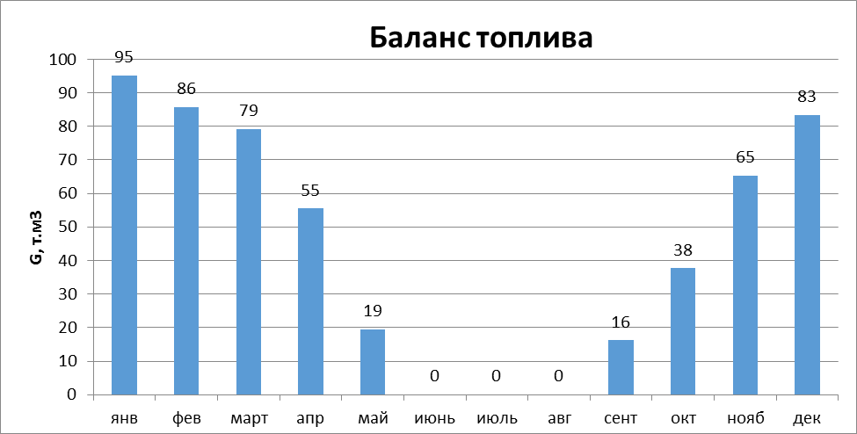
Рисунок 5.1. Топливный баланс блочно-модульной газовой котельной п.Хаапалампи

Таблица 5.2. Расчетное потребление топлива блок-модульной котельной п.Ниэмелянхови по месяцам, тыс.м3

Месяц | Янв | Фев | Март | Апр | Май | Июнь | Июль | Авг | Сент | Окт | Нояб | Дек | Итого
Gтоп | 14 | 12 | 12 | 8 | 3 | 0 | 0 | 0 | 2 | 5 | 9 | 12 | 78

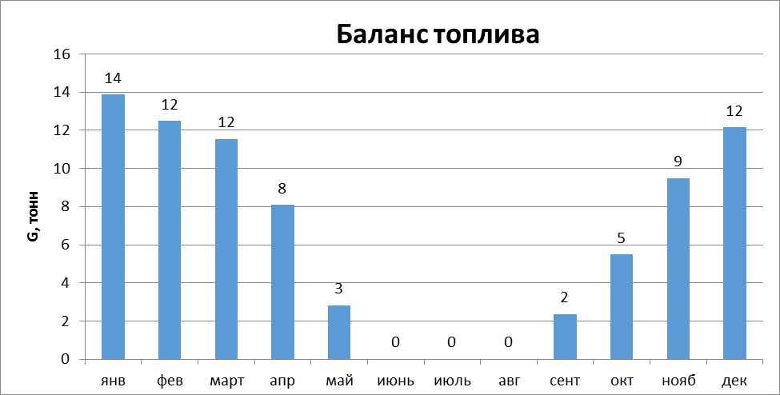
Рисунок 5.2. Топливный баланс блочно-модульной газовой котельной п.Ниэмелянхови

Таблица 5.3. Расчетное потребление топлива блок-модульной котельной п. Заозерный по месяцам, тыс.м3
Месяц | Янв | Фев | Март | Апр | Май | Июнь | Июль | Авг | Сент | Окт | Нояб | Дек | Итого
Gтоп | 36 | 32 | 30 | 21 | 7 | 0 | 0 | 0 | 6 | 14 | 24 | 31 | 201

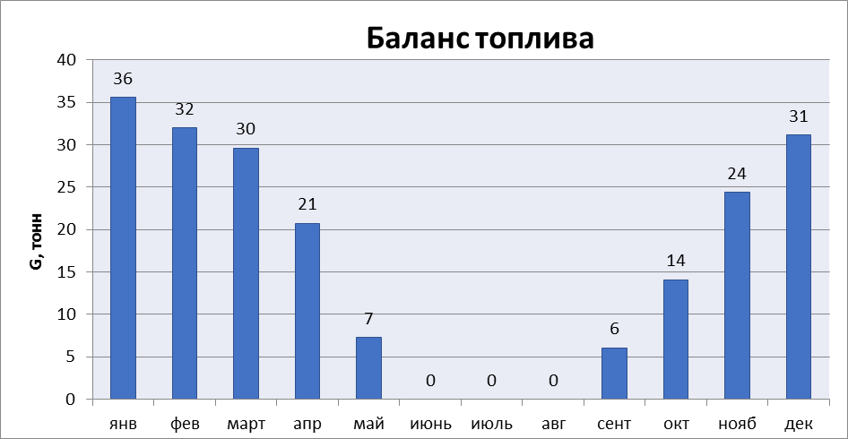
Рисунок 5.3. Топливный баланс блочно-модульной газовой котельной п.Заозерный.

Выводы по анализу перспективных топливных балансов: Применение котельных на природном газе целесообразно для котельных практически любой мощности. В настоящее время природный газ является наиболее экономичным видом топлива по соотношению калорийность - цена.

Раздел 6.

Инвестиции в строительство, реконструкцию и техническое перевооружение

Раздел 6, пункт 1.

Оценка финансовых потребностей для осуществления строительства, реконструкции и технического перевооружения источников тепловой энергии и тепловых сетей, и предложения по источникам инвестиций, обеспечивающих финансовые потребности. Предложения по источникам инвестиций, обеспечивающих финансовые потребности

Для обеспечения надежной и бесперебойной работы системы теплоснабжения, необходимо провести ряд мероприятий по реконструкции и модернизации существующих котельных.

Таблица 6.1. Сводная таблица финансовых потребностей для осуществления реконструкции источников тепловой энергии
№п/п | Мероприятие | Стоимость, тыс.руб.*
Котельная п.Хаалампи
1 | Опрессовка тепловых сетей от источника | 57,5
2 | Капитальный ремонт котла "Братск-М" | 307,2
3 | Капитальный ремонт кровли | 116,2
4 | Ремонт коробов системы шлакоудаления котлов | 414,0
5 | Замена дымососа с эл, двигателем | 119,6
6 | Установка системы водоподготовки Комплексон | 70
7 | Установка устройства магнитной обработки сетевой воды «МАУТ» | 500,0
8 | Установка счетчика тепловой энергии | 150,0
9 | Установка резервного электропитания | 350,0
 | Всего | 2084,5
Котельная п.Ниэмелянхови
10 | Опрессовка тепловых сетей от источника | 15,0
11 | Установка резервного электропитания | 250
12 | Установка системы водоподготовки Комплексон | 50,0
13 | Установка устройства магнитной обработки сетевой воды «МАУТ» | 500,0
14 | Установка счетчика тепловой энергии | 150,0
15 | Замена котлов «Универсал-5», «Универсал-6» | 300,0
 | Всего | 1265,0
Котельная п. Заозерный
15 | Опрессовка тепловых сетей от источника | 40,0
16 | Капитальный ремонт фундамента котла «КВр-08-0,95» и газохода | 334,2
17 | Замена котла «КВр-0,8 -95» | 900,0
18 | Установка системы водоподготовки Комплексон | 70,0
19 | Установка устройства магнитной обработки сетевой воды «МАУТ» | 500,0
20 | Установка счетчика тепловой энергии | 150,0
21 | Установка резервного электропитания | 350,0
 | Всего | 2344,2
 | Итого | 5693,7
*расчет стоимости выполнен ориентировочно по объектам-аналогам и в соответствии с планом мероприятий по подготовке объектов жизнеобеспечения, расположенных на территории Хаапалампинского сельского поселения, для работы в осенне - зимний период 2013-2014 гг.

Оценка финансовых потребностей при реализации мероприятия по строительству блочно-модульных котельных в п.Хаапалампи, п.Ниэмелянхови, п.Заозерный.

Таблица 6.2. Сводная таблица финансовых потребностей для осуществления строительства новых источников тепловой энергии

№ п/п | Наименование работ/статьи затрат | Стоимость, тыс.руб.*
1 | Строительство блок-модульной котельной 1,9 МВт п.Хаапалампи | 7150
2 | Строительство блок-модульной котельной 0,3МВт п.Ниэмелянхови | 3250
3 | Строительство блок-модульной котельной 1МВт п.Заозерный | 4550
 | Всего | 14950
*расчет стоимости выполнен ориентировочно по объектам-аналогам, комплект поставки оборудования газовой котельной может меняться по усмотрению и желанию Заказчика.

Оценка стоимости капитальных вложений в новое строительство и реконструкцию котельных осуществлялась по укрупненным показателям базисных стоимостей по видам строительства, укрупненным показателям сметной стоимости, укрупненным показателям базисной стоимости материалов, видов оборудования, услуг и видов работ, а также на основе анализа проектов-аналогов, коммерческих предложений специализированных организаций.
Общая потребность в финансировании проекта по реконструкции существующих котельных на расчетный период составляет 5693,7 тыс. руб. (в ценах соответствующих лет с учетом НДС), в т.ч.
Общая потребность в финансировании проекта по строительству блок-модульных газовых котельных на расчетный период составляет 14950 тыс. руб.
Оценка финансовых потребностей при реализации мероприятия по реконструкции существующих тепловых сетей МО «Хаапалампинское сельское поселение»
Таблица 6.3 Перечень ветхих тепловых сетей предлагаемых к замене.
Диаметр (условный), мм | Протяженность  прямого и обратного трубопровода, всего, м | Протяженность реконструируемых трубопроводов, м |  |  |  |  | Всего,  тыс.руб.
Диаметр (условный), мм | Протяженность  прямого и обратного трубопровода, всего, м | Стоимость, тыс.руб.
Диаметр (условный), мм | Протяженность  прямого и обратного трубопровода, всего, м | 2014 | 2015 | 2016 | 2017 | 2018
Котельная п.Хаапалампи |  | 440 | 440 | 440 | 440 | 440
220,150,100 | 2200 | 3849,1 | 3849,1 | 3849,1 | 3849,1 | 3849,1 | 19245,5
Котельная п. Заозерный |  | 300 | 300 | 300 | 300 | 300
220,150,100 | 1500 | 2475 | 2475 | 2475 | 2475 | 2475 | 12375
Котельная п.Ниэмелянхови |  | 100 | 100 | 100 | 100 | 100
150,100 | 500 | 738,65 | 738,65 | 738,65 | 738,65 | 738,65 | 3693,25
*расчет стоимости выполнен ориентировочно по объектам-аналогам

Общая потребность в финансировании проектов на расчетный период составляет 35313,75 тыс. руб. (в ценах соответствующих лет с учетом НДС), в т.ч.
Оценка стоимости капитальных вложений в новое строительство и реконструкцию котельных осуществлялась по укрупненным показателям базисных стоимостей по видам строительства, укрупненным показателям сметной стоимости, укрупненным показателям базисной стоимости материалов, видов оборудования, услуг и видов работ, а также на основе анализа проектов-аналогов, коммерческих предложений специализированных организаций.

Раздел 7.

Решение по определению единой теплоснабжающей организации

Решение по установлению единой теплоснабжающей организации осуществляется на основании критериев определения единой теплоснабжающей организации, приведенных в Постановлении Правительства РФ от 08.08.2012г. №808 «Об организации теплоснабжения в РФ и внесении изменений в некоторые акты Правительства РФ».
Критерии и порядок определения единой теплоснабжающей организации изложены в «Материалах по обоснованию схемы теплоснабжения МО «Хаапалампинское сельское поселение» до 2028 года», глава 11.

В настоящее время только одна организация на территории МО «Хаапалампинское сельское поселение» отвечает всем требованиям критериев по определению единой теплоснабжающей организации – ООО «Петербургтеплоэнерго»
1. Зона единой теплоснабжающей организации определяется зоной действия самого мощного источника тепловой энергии и присоединенными к нему тепловыми сетями – котельной п.Хаапалампи, собственником которых является ООО «Петербургтеплоэнерго».
2. Размер уставного капитала ООО «Петербургтеплоэнерго» определяется по данным бухгалтерской отчетности балансовой стоимостью источников тепловой энергии и тепловых сетей, которыми Общество владеет на праве собственности в границах зоны деятельности единой теплоснабжающей организации.
3. ООО «Петербургтеплоэнерго» имеет технические возможности и квалифицированный персонал по наладке, мониторингу, диспетчеризации, переключениям и оперативному управлению гидравлическими режимами тепловых сетей, т.е. пособно обеспечить надежность теплоснабжения.
4. ООО «Петербургтеплоэнерго» согласно требованиям критериев по определению единой теплоснабжающей организации при осуществлении своей деятельности фактически уже исполняет обязанности единой теплоснабжающей организации, а именно:
А) заключает и исполняет договоры теплоснабжения с обратившимися к ней потребителями тепловой энергии, теплопотребляющие установки которых находятся в данной системе теплоснабжения при условии соблюдения указанными потребителями выданных им в соответствии с законодательством о градостроительной деятельности технических условий подключения к тепловым сетям;
Б) заключать и исполнять договоры оказания услуг по передаче тепловой энергии, теплоносителя в объеме, необходимом для обеспечения теплоснабжения потребителей тепловой энергии с учетом потерь тепловой энергии, теплоносителя при их передаче.
5. После утверждения схемы теплоснабжения ООО «Петербургтеплоэнерго» будет заключать и исполняет договоры поставки тепловой энергии (мощности) и (или) теплоносителя в отношении объема тепловой нагрузки, распределенной в соответствии со схемой теплоснабжения.
Таким образом, на основании критериев определения единой теплоснабжающей организации, установленных в Постановления Правительства РФ от 08.08.2012г. №808 «Об организации теплоснабжения в РФ и внесении изменений в некоторые акты Правительства РФ» предлагается определить единой теплоснабжающей организацией МО «Хаапалампинское сельское поселение» ООО «Петербургтеплоэнерго».

Раздел 8.

Решение о распределении тепловой нагрузки между источниками тепловой энергии

Плата за подключение

Существующие котельные имеют небольшой резерв мощности, позволяющий подключать новых потребителей при условии реконструкции существующих тепловых сетей. Резерв мощности существующих котельных представлен в таблице 8.1.

Таблица 8.1. Резерв мощности существующих котельных.
Наименование показателей | Единица измерения | Котельная п.Хаапалампи | Котельная п.Ниэмелянхови | Котельная п. Заозерный
Наименование показателей | Единица измерения | год
Наименование показателей | Единица измерения | 2013 | 2013 | 2013
Установленная тепловая мощность | Гкал/час | 4,33 | 0,363 | 1,72
Располагаемая тепловая мощность | Гкал/час | 4,33 | 0,363 | 1,72
Подключенная нагрузка | Гкал/час | 1,6 | 0,217 | 0,557
Собственные нужды котельной | Гкал/час | 0,04 | 0,004 | 0,01
Тепловые потери | Гкал/час | 0,088 | 0,011 | 0,05
Резерв(+) /дефицит(-) | Гкал/час | 2,602 | 0,131 | 1,103

Подключение новых объектов производится в соответствии с Правилами подключения к системам теплоснабжения №307 от 16.04.2012г. на основании договора о подключении.
Плата за подключение к системе теплоснабжения определяется для каждого потребителя, в отношении которого принято решение о подключении к системе теплоснабжения в соответствии с Федеральным законом "О теплоснабжении", градостроительным законодательством Российской Федерации, Постановлением Правительства №1075 от 22.11.2012г. «О ценообразовании в сфере теплоснабжения», Правилами подключения к системам теплоснабжения, утвержденными постановлением Правительства Российской Федерации от 16 апреля 2012 г. N 307.
Плата за подключение разрабатывается и утверждается регулирующим органом на основании утвержденной инвестиционной программы теплоснабжающей организации. Плата за подключение (технологическое присоединение) к системе теплоснабжения устанавливается органом регулирования в расчете на единицу мощности подключаемой тепловой нагрузки и может быть дифференцирована в зависимости от параметров данного подключения (технологического присоединения), определенных основами ценообразования в сфере теплоснабжения и правилами регулирования цен (тарифов) в сфере теплоснабжения, утвержденными Правительством Российской Федерации.

В связи с отсутствием утвержденной инвестиционной программы развития объектов теплоснабжения ООО «Петербургтеплоэнерго», на период ее разработки и утверждения Схемой теплоснабжения устанавливается следующий порядок платы за подключение объектов теплопотребления на территории МО «Хаапалампинское сельское поселение»:
1. В случае если подключаемая тепловая нагрузка объекта не превышает 0,1 Гкал/ч, а до границ участка объекта не требуется строительство новых тепловых сетей, плата за подключение устанавливается равной 550 рублям ( без НДС).
2. В случае если подключаемая тепловая нагрузка объекта не превышает 0,1 Гкал/ч , а до границ участка объекта требуется строительство новых тепловых сетей, подключение объекта от тепловых сетей считается технически не возможным. Теплоснабжение объекта предусматривается от индивидуального отопления и ГВС.
3. В случае если подключаемая тепловая нагрузка более 0,1 Гкал/ч плата за подключение устанавливается в индивидуальном порядке и утверждается органом регулирования в каждом конкретном случае.
В размер платы за подключение, устанавливаемой в индивидуальном порядке, включаются средства для компенсации регулируемой организации:
а) расходов на проведение мероприятий по подключению объекта капитального строительства потребителя, в том числе - застройщика;
б) расходов на создание (реконструкцию) тепловых сетей от существующих тепловых сетей или источников тепловой энергии до точки подключения объекта капитального строительства потребителя, рассчитанных в соответствии со сметной стоимостью создания (реконструкции) соответствующих тепловых сетей;
в) расходов на создание (реконструкцию) источников тепловой энергии и (или) развитие существующих источников тепловой энергии и (или) тепловых сетей, необходимых для создания технической возможности такого подключения, в том числе в соответствии со сметной стоимостью создания (реконструкции, модернизации) соответствующих тепловых сетей и источников тепловой энергии;
г) налога на прибыль, определяемого в соответствии с налоговым законодательством.
Стоимость мероприятий, включаемых в состав платы за подключение, устанавливаемой в индивидуальном порядке, не превышает укрупненные сметные нормативы для объектов непроизводственной сферы и инженерной инфраструктуры.
Расходы, финансирование которых предусмотрено за счет тарифов на тепловую энергию (мощность), тарифов на услуги по передаче тепловой энергии, средств бюджетов бюджетной системы Российской Федерации и государственных корпораций, не учитываются при расчете платы за подключение.

Раздел 9.

Заключительные положения
Ключевыми положениями Схемы теплоснабжения МО «Хаапалампинское сельское поселение» до 2028 года являются:
I. Решения о модернизации источников тепловой энергии в одном из направлений:
1) реконструкция и модернизация теплового хозяйства существующих источников теплоснабжения
Основной задачей технического перевооружения является решение существующих проблем источников централизованного теплоснабжения, а также повышение эффективности источников, сокращение энергозатрат, оптимизация работы котельных, сокращение вредных выбросов и повышение надежности работы системы централизованного теплоснабжения. Все это достигается заменой устаревшего оборудования и перекладкой изношенных тепловых сетей.
2) ликвидация угольных котельных с последующей установкой новых блочно-модульных газовых котельных для покрытия существующей тепловой нагрузки.
II. Определение на территории МО «Хаапалампинское сельское поселение» единой теплоснабжающей организации (раздел 8)
III. Предложения по реконструкции тепловых сетей для обеспечения нормативной надежности и безопасности теплоснабжения ( таблицы 6.1.- 6.2.)

Указанные мероприятия направлены на повышение надежности существующей системы теплоснабжения. Критерии надежности определены в соответствии с «Организационно-методическими рекомендациями по подготовке к проведению отопительного периода и повышению надежности систем коммунального теплоснабжения в городах и населенных пунктах Российской Федерации» МДС 41-6.2000 и требованиями Постановления Правительства РФ от 08.08.2012г. №808 «Об организации теплоснабжения в РФ и внесении изменений в некоторые акты Правительства РФ».
В зависимости от полученных показателей надежность систем теплоснабжения поселения может быть оценена как
высоконадежные при Кнад - более 0,9
надежные Кнад - от 0,75 до 0,89
малонадежные Кнад - от 0,5 до 0,74
ненадежные Кнад - менее 0,5.
Анализ, выполненный в «Материалах по обоснованию Схемы теплоснабжения МО «Хаапалампинское сельское поселение» до 2028 года», глава 1, раздел 1.9, показал, что существующая система теплоснабжения при Кнад=0,55 для котельных п.Хаапалампи, п.Ниэмелянхови, п.Заозерный относится к малонадежным (Кнад от 0,75 до 0,89) системам теплоснабжения.

Перспективный показатель надежности («Материалы по обоснованию Схемы теплоснабжения МО «Хаапалампинское сельское поселение» до 2028 года», глава 9) при выполнении мероприятий по строительсву новых блочно-модульных котельных достигнет верхней границы надежности и его значение составит 0,87.

Схема теплоснабжения подлежит ежегодно актуализации в отношении следующих данных:
а) распределение тепловой нагрузки между источниками тепловой энергии в период, на который распределяются нагрузки;
б) изменение тепловых нагрузок в каждой зоне действия источников тепловой энергии, в том числе за счет перераспределения тепловой нагрузки из одной зоны действия в другую в период, на который распределяются нагрузки;
в) внесение изменений в схему теплоснабжения или отказ от внесения изменений в части включения в нее мероприятий по обеспечению технической возможности подключения к системам теплоснабжения объектов капитального строительства;
г) переключение тепловой нагрузки от котельных на источники с комбинированной выработкой тепловой и электрической энергии в весенне-летний период функционирования систем теплоснабжения;
д) переключение тепловой нагрузки от котельных на источники с комбинированной выработкой тепловой и электрической энергии в отопительный период, в том числе за счет вывода котельных в пиковый режим работы, холодный резерв, из эксплуатации;
е) мероприятия по переоборудованию котельных в источники комбинированной выработки электрической и тепловой энергии;
ж) ввод в эксплуатацию в результате строительства, реконструкции и технического перевооружения источников тепловой энергии и соответствие их обязательным требованиям, установленным законодательством Российской Федерации, и проектной документации;
з) строительство и реконструкция тепловых сетей, включая их реконструкцию в связи с исчерпанием установленного и продленного ресурсов;
и) баланс топливно-энергетических ресурсов для обеспечения теплоснабжения, в том числе расходов аварийных запасов топлива;
к) финансовые потребности при изменении схемы теплоснабжения и источники их покрытия.
Актуализация схем теплоснабжения осуществляется в соответствии с требованиями к порядку разработки и утверждения схем теплоснабжения.
Уведомление о проведении ежегодной актуализации схемы теплоснабжения размещается не позднее 15 января года, предшествующего году, на который актуализируется схема. Актуализация схемы теплоснабжения должна быть осуществлена не позднее 15 апреля года, предшествующего году, на который актуализируется схема. Предложения от теплоснабжающих и теплосетевых организаций и иных лиц по актуализации схемы теплоснабжения принимаются до 1 марта.

